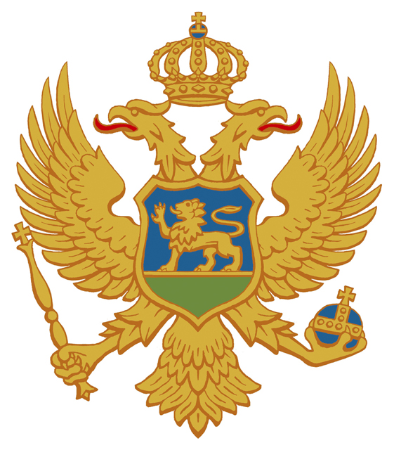

STALNA MISIJA CRNE GORE PRI UJEDINJENIM NACIJAMA
PERMANENT MISSION OF MONTENEGRO TO THE UNITED NATIONS

Govor

Ambasador Milorad Šćepanović
Stalni predstavnik Crne Gore pri Ujedinjenim nacijama

Obilježavanje 65 godina od okončanja Drugog svjetskog rata

Njujork
6. Maj 2010.

Gospodine predsjedavajući,
Ekselencije,
Dame i gospodo,

Čast mi je da vam se obratim u ime Vlade Crne Gore povodom obilježavanja 65 godina od završetka Drugog svejtskog rata.

Crna Gora se pridružuje govoru delegacije Španije, u ime Evropske unije. Danas kada obilježavamo 65 godina od istorijske pobjede nad fašizmom, želim da odam počast svim žrtvama Drugog svjetskog rata. U isto vrijeme želim da izrazim zahvalnost milionima ljudi koji su dali svoje živote za stvaranje boljeg, sigurnijeg i mirnijeg svijeta.

Gospodine predsjedavajući,

Danas smo ponosni na naša zajednička dostignuća i pozdravljamo progres učinjen u posljednjih 65 godina na planu prevazilaženja tragičnog nasljedstva Drugog svjetskog rata i ostvarivanja svjetskog mira i sigurnosti, pomirenja, međunarodne i regionalne saradnje i unapređenje demokratskih vrijednosti, osnovnih ljudskih prava i sloboda.

I Crna Gora je prije 65 godina slavila narodnu pobjedu nad fašizmom i kraj jedne od najvećih tragedija koje su pogodile narod Evrope i svijeta. Doprinos Crne Gore borbi za okončanje Drugog svjetskog rata predstavlja jedinstven primjer narodne borbe za slobodu i integralni dio sveukupne oslobodilačke borbe jugoslovenskih naroda pod vođstvom maršala J.B. Tita.

Riješeni da spriječimo ponavljanje takve evropske i međunarodne katastrofe, Crna Gora je snažno i nedvosmisleno opredijeljena ka miru, sigurnosti i demokratiji. Poštovanje principa sadržanih u Povelji Ujedinjenih nacija predstavlja osnovu za dalja djelovanja Crne Gore na planu unapređenja osnovnih ljudskih prava i sloboda i stvaranju sigurnijeg svijeta.

Hvala na pažnji!

